Отчёт по лабораторной работе №11

Операционные системы

Румянцев Артём Олегович

Содержание

1 Цель работы 1

2 Задание 1

3 Теоретическое введение 1

4 Выполнение лабораторной работы 2

5 Выводы 10

6 Ответы на контрольные вопросы 10

# 1 Цель работы

Познакомиться с операционной системой Linux. Получить практические навыки рабо- ты с редактором Emacs.

# 2 Задание

1. Ознакомиться с теоретическим материалом
2. Ознакомиться с редактором emacs.
3. Выполнить упражнения.
4. Ответить на контрольные вопросы.

# 3 Теоретическое введение

Emacs — один из наиболее мощных и широко распространённых редакторов, используемых в мире UNIX. По популярности он соперничает с редактором vi и его клонами. В зависимости от ситуации, Emacs может быть:

* текстовым редактором;
* программой для чтения почты и новостей Usenet;
* интегрированной средой разработки (IDE);
* операционной системой;

Всё это разнообразие достигается благодаря архитектуре Emacs, которая позволяет расширять возможности редактора при помощи языка Emacs Lisp. На языке C написаны лишь самые базовые и низкоуровневые части Emacs, включая полнофункциональный интерпретатор языка Lisp. Таким образом, Emacs имеет встроенный язык программирования, который может использоваться для настройки, расширения и изменения поведения редактора. В действительности, большая часть того редактора, с которым пользователи Emacs работают в наши дни, написана на языке Lisp.

Первая версия редактора Emacs была написана в 70-х годах 20-го столетия Richard Stallman (Ричардом Столманом) как набор макросов для редактора TECO . В дальнейшем, уже будучи основателем Фонда Свободного программного обеспечения Free Software Foundation и проекта GNU, Stallman разработал GNU Emacs в развитие оригинального Emacs и до сих пор сопровождает эту программу. Emacs является одним из старейших редакторов. Он использовался тысячами программистов на протяжении последних 20 с лишним лет, для него создано много дополнительных пакетов расширений. Эти дополнения позволяют делать с помощью Emacs такие вещи, которые Stallman , вероятно, даже не считал возможными в начале своей работы над редактором.

# 4 Выполнение лабораторной работы

Открываю Emacs через терминал.

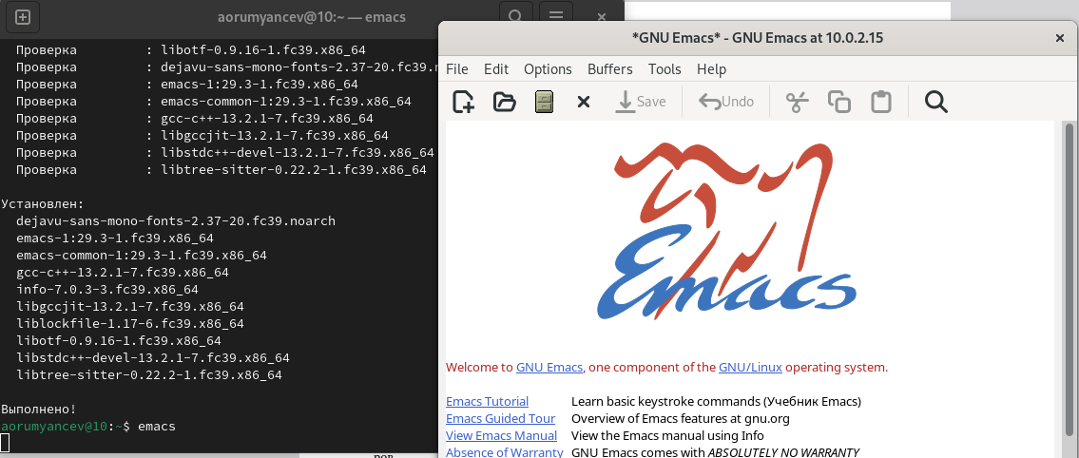

Создаю файл lab07.sh

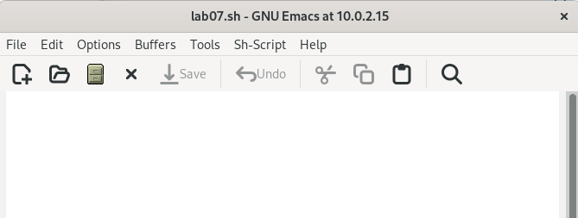

Прописываю в файле текст программы.

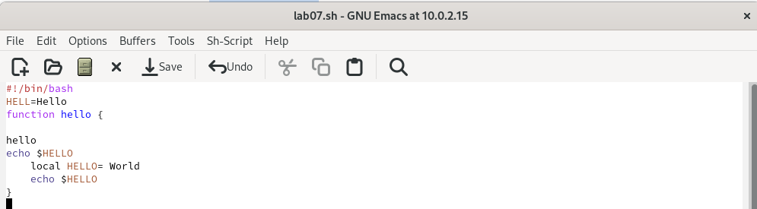

Сохраняю файл с помощью комбинации С-x С-s.



Вырезаю одной командой целую строку (С-к)

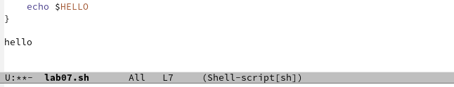

Вставляю эту строку в конец файла (С-у).

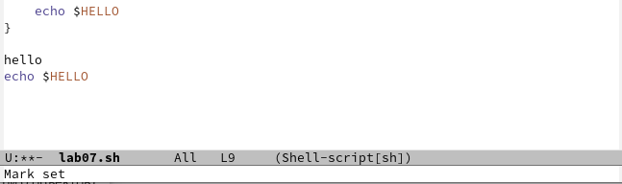

Выделяю область текста(С-space), копирую область в буфер обмена (М-w), вырезаю эту область с помощью С-w.

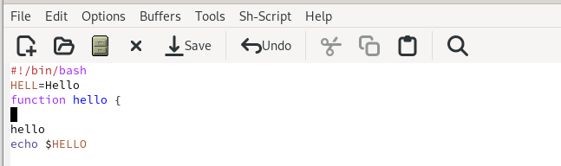

Вставляю область в конец файла (С-у).

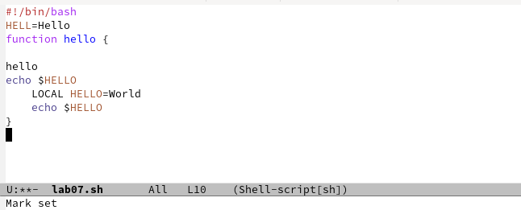

Отменяю последнее действие С-/

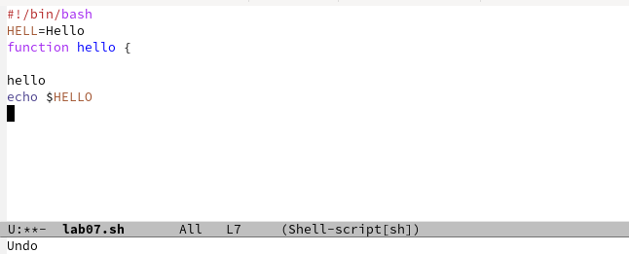

Перевожу курсор в начало строки С-а

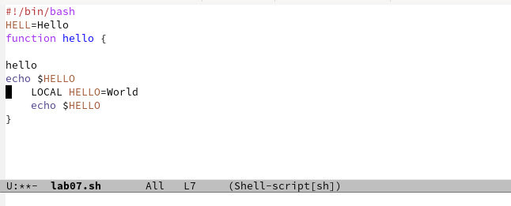

Перемещаю курсор в конец строки С-е

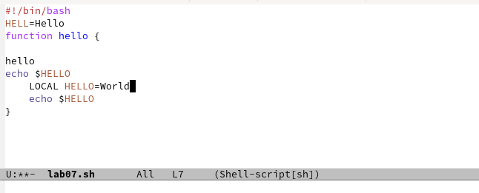

Перемещаю курсор в начало файла М-<

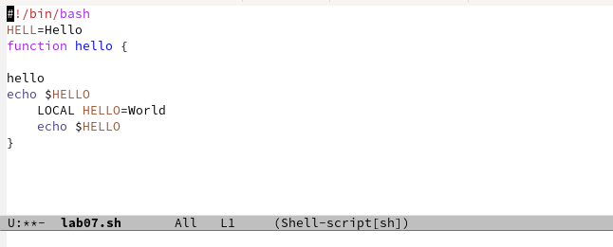

Перемещаю курсор в конец файла М->

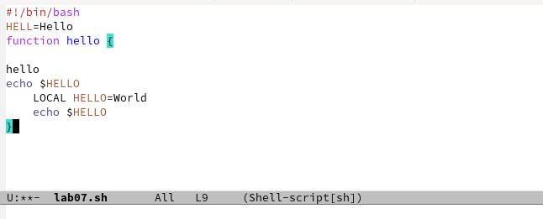

Открываю список активных буферов в другой окне С-х С-b

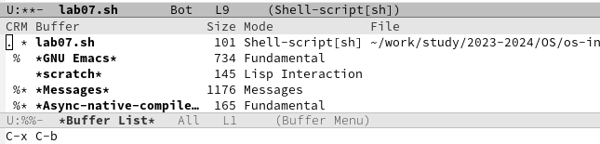

Переключаюсь на другой буфер С-х о

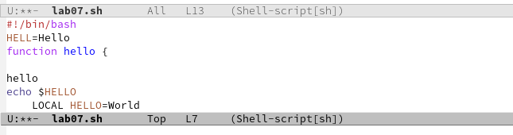

Закрываю окно другого буфера С-х 0

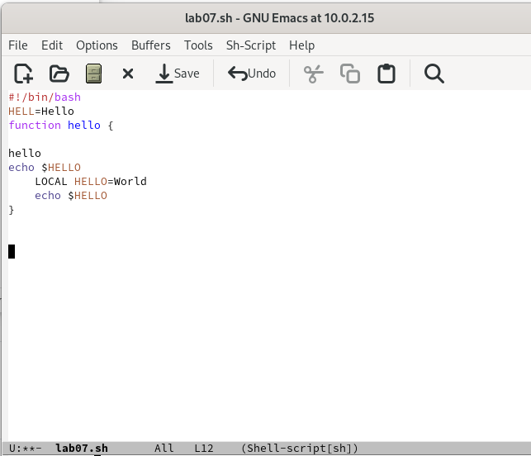

Открываю другой буфер без вывода их списка на экран с помощью С-х b

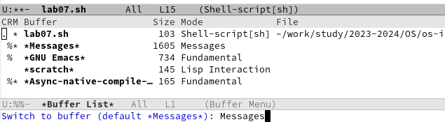

Делю фрейм на 4 части: сначала на два окна по вертикали(С-х 3), а затем каждое из этих окон на две части по горизонтали(С-х 2).

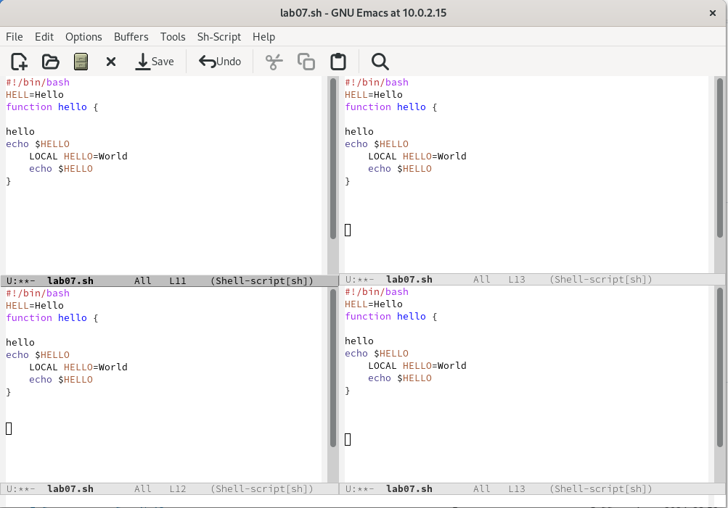

В каждой из четырех созданных окон с помощью С-х b открыл разные буферы.

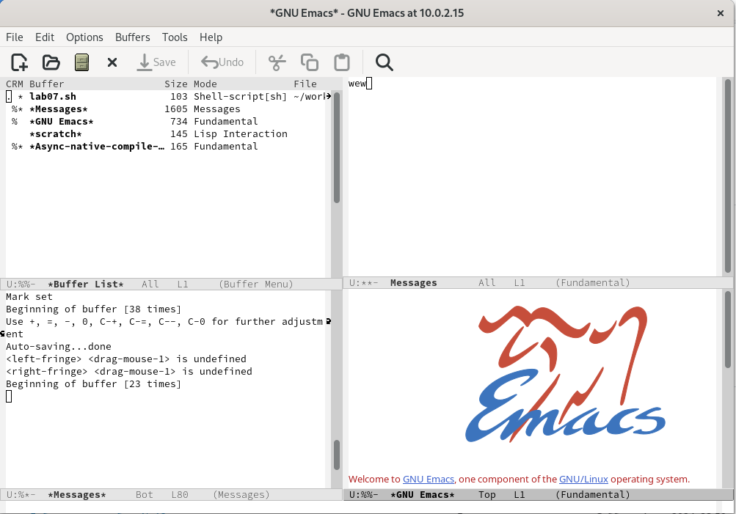

Перехожу в режим поиска с помощью С-s, ищу слова в тексте, они подсвечиваются.

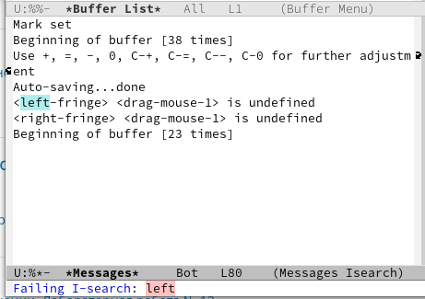

С помощью той же комбинации С-s я могу перемещаться по результатам поиска.

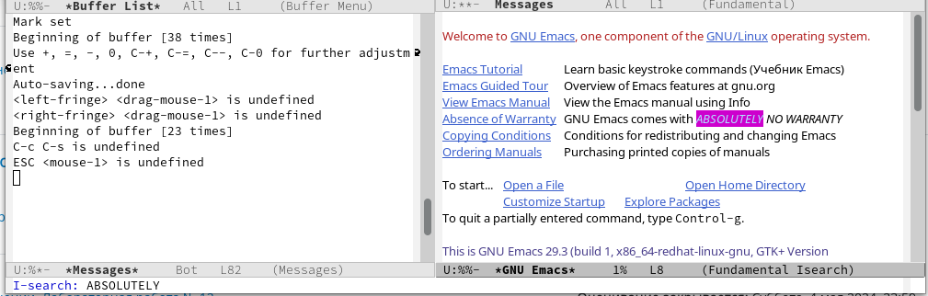

С помощью С-g выхожу из режима поиска, снимается выделение.



Перехожу в режим поиска и замены с помощью М-%,ввожу какое слов хочу заменить,затем ввожу на какое хочу заменить

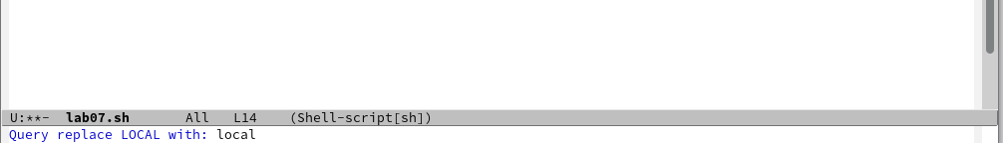

Видим, что слова были заменены успешно

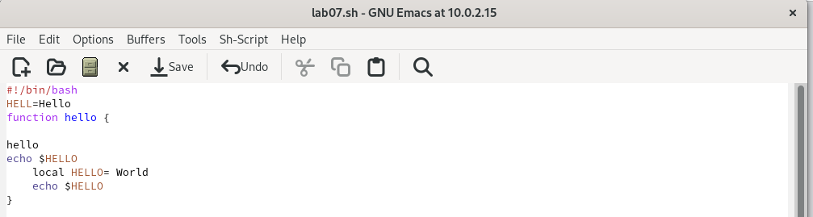

С помощью М-s о перехожу в другой режим поиска. Он отличается от предыдущего тем, что выводит результат в отдельном окне от окна буфера.

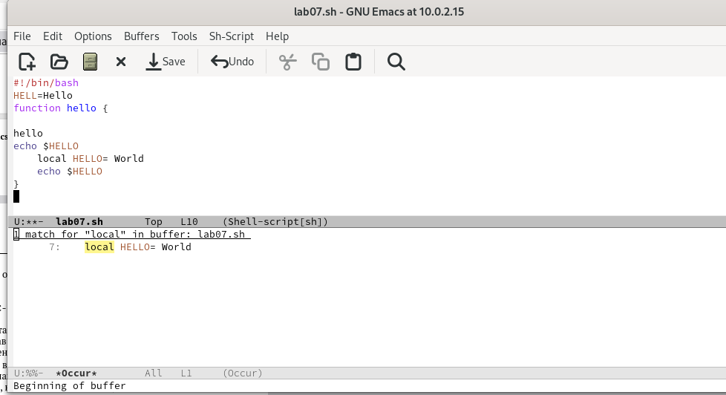

# 5 Выводы

В ходе данной лабораторной работы я познакомился с ос Linux, получил практические навыки работы с редактором Emacs.

# 6 Ответы на контрольные вопросы

1. Кратко охарактеризуйте редактор emacs.

Emacs — один из наиболее мощных и широко распространённых редакторов, используемых в мире UNIX. Написан на языке высокого уровня Lisp.

1. Какие особенности данного редактора могут сделать его сложным для освоения новичком?

Большое разнообразие сложных комбинаций клавиш, которые необходимы для редактирования файла и в принципе для работа с Emacs.

1. Своими словами опишите, что такое буфер и окно в терминологии emacs’а.

Буфер - это объект в виде текста. Окно - это прямоугольная область, в которой отображен буфер.

1. Можно ли открыть больше 10 буферов в одном окне?

Да, можно.

1. Какие буферы создаются по умолчанию при запуске emacs?

Emacs использует буферы с именами, начинающимися с пробела, для внутренних целей. Отчасти он обращается с буферами с такими именами особенным образом — например, по умолчанию в них не записывается информация для отмены изменений.

1. Какие клавиши вы нажмёте, чтобы ввести следующую комбинацию C-c | и C-c C-|?

Ctrl + c, а потом | и Ctrl + c Ctrl + |

1. Как поделить текущее окно на две части?

С помощью команды Ctrl + x 3 (по вертикали) и Ctrl + x 2 (по горизонтали).

1. В каком файле хранятся настройки редактора emacs?

Настройки emacs хранятся в файле . emacs, который хранится в домашней дирректории пользователя. Кроме этого файла есть ещё папка . emacs.

1. Какую функцию выполняет клавиша и можно ли её переназначить?

Выполняет функцию стереть, думаю можно переназначить.

1. Какой редактор вам показался удобнее в работе vi или emacs? Поясните почему.

Для меня удобнее был редактор Emacs, так как у него есть командая оболочка. А vi открывается в терминале, и выглядит своеобразно.